BORRADOR
ACTA DE LA SESIÓN ORDINARIA CELEBRADA POR EL AYUNTAMIENTO PLENO EL DÍA 16 DE ABRIL DE 2026
N.O.: 05/2026

Pleno celebrado en Tías (Lanzarote), y en el Salón de Sesiones de la Casa Consistorial, el día dieciséis de abril de dos mil veintiséis.
Sesión de carácter ordinaria celebrada en primera convocatoria. Hora de comienzo: nueve horas y cinco minutos.

Preside la sesión don José Juan Cruz Saavedra, Alcalde del Ayuntamiento de Tías.

MIEMBROS DE LA CORPORACIÓN PRESENTES:
Grupo Partido Socialista Obrero Español (PSOE): D. José Juan Cruz Saavedra, Dª. Carmen Gloria Rodríguez Rodríguez D. Carmelo Tomás Silvera Cabrera, Dª. María José González Díaz, D. Ulpiano Manuel Calero Cabrera, D. Sergio García González, Dª. Miriam Hernández Kaján, D. Christopher Notario Déniz, Dª. Mariana Grisel Pérez Noriega y D. Ismael Cruz Ramos.

Grupo Partido Popular (PP):, Dª. Ylenia Vizcaíno Batista, Dª. Saray Rodríguez Marrero, D. Alejandro Curbelo Delgado, Dª. María Nerea Santana Alonso y D. Antonio González Fernández.

Grupo Mixto: D. Marcial Nicolás Saavedra Sanginés (USP); D. Amado Jesús Vizcaíno Eugenio (CCa); Dª María Agustina Martín Perdomo (CCa); y Dª. María Esther Tamargo Acebal (VOX),

MIEMBROS DE LA CORPORACIÓN AUSENTES:
Grupo Partido Popular (PP): D. Francisco Javier Aparicio Betancort y D. Ayoze Pérez García, quienes faltan excusando su ausencia.

SECRETARIO: D. Fernando Pérez-Utrilla Pérez.

Abierta la sesión se proceden a tratar los siguientes asuntos:

PARTE DECISORIA:

PUNTO 1.- APROBACIÓN DE LAS ACTAS DE LAS SESIONES ANTERIORES: ACTA PLENO DE FECHA 17-03-2026, NÚMERO DE ORDEN 03/2026 (SESIÓN ORDINARIA). ACTA PLENO DE FECHA 26-03-2026, NÚMERO DE ORDEN 04/2026 (SESIÓN EXTRAORDINARIA).-

No se efectúan observaciones. Las Actas quedan aprobadas.

PUNTO 2.- NÚMERO DE EXPEDIENTE: 2026/00003884X. PLAN ECONÓMICO- FINANCIERO 2026-2027 - Por el Sr. Secretario se
procede a dar lectura al dictamen/informe/consulta de la Comisión Informativa de Economía y Hacienda, y Especial de Cuentas, de fecha 9 de abril de 2026, que sigue:

“Punto 3.- Número de expediente: 2026/00003884X. Plan Económico- Financiero 2026- 2027.-

Siendo la propuesta la siguiente:

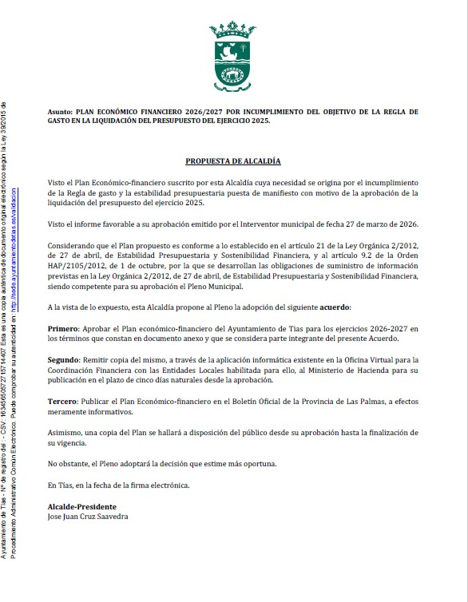

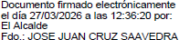

Por la Presidencia se expone la propuesta.

Sometido el asunto a votación, la Comisión Informativa aprobó la propuesta por mayoría simple de los miembros presentes, siendo el resultado de la votación cuatro (4) votos a favor (PSOE) y dos (2) abstenciones (PP y Grupo Mixto Cca ).”

Interviene D. Carmelo Tomás Silvera Cabrera, quien expone la propuesta. Interviene Dª. María Esther Tamargo Acebal, quien manifiesta que se abstendrá.
Interviene D. Amado Jesús Vizcaíno Eugenio, quien manifiesta que se abstendrá, señala que hay una serie de servicios que hay que licitar y que lo ha advertido en varias ocasiones el Sr. Interventor.

Interviene D. Alejandro Curbelo Delgado, quien manifiesta que se abstendrá.

Interviene el Sr. Alcalde, quien señala que se trata de dar cumplimiento a la normativa estatal.

Sometido el asunto a votación, el Pleno de la Corporación, aprobó la propuesta por mayoría simple de los miembros presentes, siendo el resultado de la votación; once (11) votos a favor (PSOE y Grupo Mixto USP); y ocho (8) abstenciones (PP, Grupo Mixto Cca y Vox).

PUNTO 3.- NÚMERO DE EXPEDIENTE: 2026/00004036R. CRÉDITO EXTRAORDINARIO DE PLENO PARA NOMINAR SUBVENCIÓN POR MODIFICACIÓN DE PARTIDA DE ADEMAL A LA FUNDACIÓN CANARIA PARQUE CIENTÍFICO TECNOLÓGICO. - Por el Sr.
Secretario se procede a dar lectura al dictamen/informe/consulta de la Comisión Informativa de Economía y Hacienda, y Especial de Cuentas, de fecha 9 de abril de 2026, que sigue:

“Punto 4.- Número de expediente: 2026/00004036R. Crédito extraordinario de pleno para nominar subvención por modificación de partida de ADEMAL a la Fundación Canaria Parque Científico Tecnológico. -

Siendo la propuesta la siguiente:

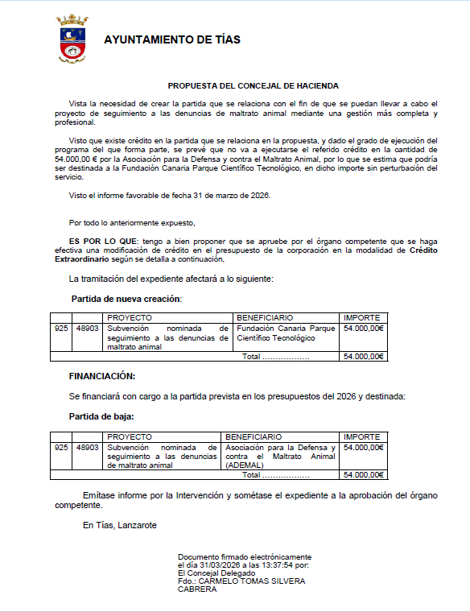

Por la Presidencia se expone la propuesta.

Sometido el asunto a votación, la Comisión Informativa aprobó la propuesta por mayoría simple de los miembros presentes, siendo el resultado de la votación cuatro (4) votos a favor (PSOE) y dos (2) abstenciones (PP y Grupo Mixto Cca ).”

Interviene D. Marcial Nicolás Saavedra Sanginés, quien expone la propuesta, señala que la propuesta nace de la propia asociación ADEMAL.

Interviene Dª. María Esther Tamargo Acebal, quien plantea si creen que es mejor cambiarlo a una fundación que no tiene sede aquí, sino en Las Palmas.

Interviene D. Amado Jesús Vizcaíno Eugenio, quien manifiesta que le parece surrealista la forma de trabajar del grupo de gobierno, porque todos son subvenciones directas, a dedo, de mucho dinero. Señala que estos servicios se podían sacar a licitación pública.

Interviene D. Alejandro Curbelo Delgado, quien señala que se abstendrá, manifiesta que van en la misma línea que sus compañeros de la oposición.

Interviene D. Marcial Nicolás Saavedra Sanginés, quien manifiesta que el hecho de que el director de esta tarea no esté aquí no significa que el equipo no sean personas de aquí. Señala que las subvenciones son visionadas antes por los técnicos de la casa y supeditadas a las memorias que se hagan, y se conceden legalmente.

Sometido el asunto a votación, el Pleno de la Corporación, aprobó la propuesta por mayoría simple de los miembros presentes, siendo el resultado de la votación; once (11) votos a favor (PSOE y Grupo Mixto USP); y ocho (8) abstenciones (PP, Grupo Mixto Cca y Vox).

PUNTO 4.- NÚMERO DE EXPEDIENTE: 2026/00004254N. MODIFICACIÓN PRESUPUESTARIA Nº 13.266 A FAVOR KALMA EVENTOS Y PRODUCCIONES SL PARA EL PROYECTO: ST. PATRICK’S FESTIVAL PUERTO DEL CARMEN, EVENTO DE INTERÉS TURÍSTICO Y ESTRATÉGICO PARA LA PROMOCIÓN DEL DESTINO. - Por el Sr. Secretario se
procede a dar lectura al dictamen/informe/consulta de la Comisión Informativa de Economía y Hacienda, y Especial de Cuentas, de fecha 9 de abril de 2026, que sigue:

“Número de expediente: 2026/00004254N. Modificación presupuestaria nº 13.266 a favor KALMA EVENTOS Y PRODUCCIONES SL para el proyecto: St. Patrick’s Festival Puerto del Carmen, evento de interés turístico y estratégico para la promoción del destino.

Sometida a votación la especial y previa declaración de urgencia sobre asuntos no comprendidos en la convocatoria, la Comisión Informativa acordó aprobar la especial y previa declaración de urgencia sobre asuntos no comprendidos en la convocatoria, por mayoría absoluta del número legal de miembros, siendo el resultado de la votación; cuatro (4) votos a favor (PSOE); y dos (2) abstenciones (PP y Grupo Mixto CCa).

Siendo la propuesta la siguiente:

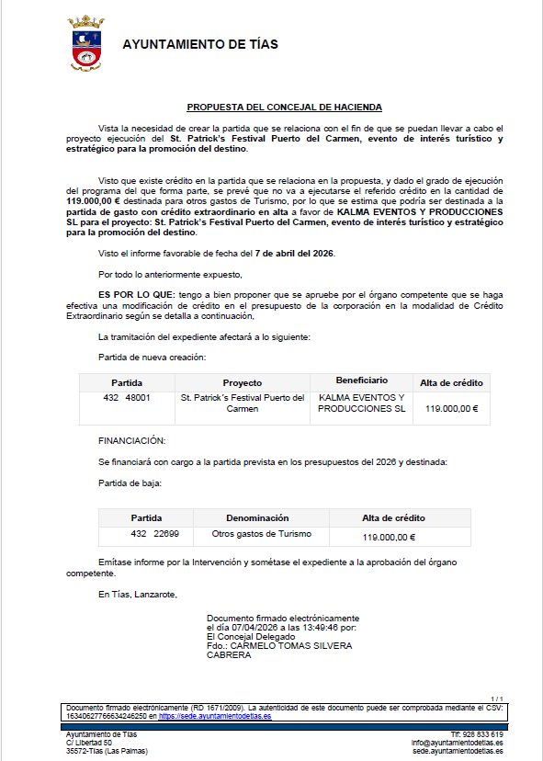

Por la Presidencia se expone la propuesta.

Sometido el asunto a votación, la Comisión Informativa aprobó la propuesta por mayoría simple de los miembros presentes, siendo el resultado de la votación cuatro (4) votos a favor (PSOE) y dos (2) abstenciones (PP y Grupo Mixto Cca ).”

Interviene D. Carmelo Tomás Silvera Cabrera, quien expone la propuesta.

Interviene Dª. María Esther Tamargo Acebal, quien señala qué St. Patrick es importante pero que le gustaría saber lo que costó todo.

Interviene D. Amado Jesús Vizcaíno Eugenio, quien manifiesta que el grupo de gobierno ha convertido St. Patrick en un negocio, han incrementado el coste, lo aprueba un mes después de hacer el evento, a dedo, y a una empresa. Señala que le gustaría saber el coste real de St. Patrick.

Interviene D. Alejandro Curbelo Delgado, quien señala que le gustaría saber el coste real de St. Patrick.

Interviene el Sr. Alcalde, quien señala que es un evento con las mismas características del Ironman o el Ocean Lava, también lo hacen con una empresa, y que el grupo de gobierno pone una partida económica que en el año 2026 es de 119.000 euros. Señala que colaboran otros entes del Cabildo y del Gobierno de Canarias.

Interviene D. Amado Jesús Vizcaíno Eugenio, quien señala que han convertido San Patricio en un negocio, en una empresa, y le gustaría saber cómo justifica el grupo de gobierno dar a dedo una empresa 119.000 euros. Señala que preguntó las cantidades, y que les dará vergüenza, manifiesta que los centros turísticos dan 220.000 euros y Promotur 56.074,77 euros, que son las cifras que conoce por ahora, y sin contar el volumen de negocio. Señala que es el mismo denominador común con el Navilan de Arrecife, el cual está investigando la Fiscalía. Señala que, para él, esto es un robo en el que el grupo de gobierno consiente y participa.

Interviene el Sr. Alcalde, quien manifiesta que el Ayuntamiento nada tiene que ver con
400.000 euros, que el coste para el ayuntamiento es de 119.000 euros, y que el resto no son el Ayuntamiento de Tías.

Sometido el asunto a votación, el Pleno de la Corporación, aprobó la propuesta por mayoría simple de los miembros presentes, siendo el resultado de la votación; once (11) votos a favor (PSOE y Grupo Mixto USP); y ocho (8) abstenciones (PP, Grupo Mixto Cca y Vox).

Interviene el Sr. Alcalde, quien manifiesta que agradece el apoyo de otras instituciones.

PUNTO 5.- NÚMERO DE EXPEDIENTE: 2026/00001357J. RECONOCIMIENTO EXTRAJUDICIAL 2-2026.- Por el Sr. Secretario
se procede a dar lectura al dictamen/informe/consulta de la Comisión Informativa de Economía y Hacienda, y Especial de Cuentas, de fecha 9 de abril de 2026, que sigue:

“Número de expediente: 2026/00001357J. RECONOCIMIENTO EXTRAJUDICIAL 2- 2026.

Sometida a votación la especial y previa declaración de urgencia sobre asuntos no comprendidos en la convocatoria, la Comisión Informativa acordó aprobar la especial y previa

declaración de urgencia sobre asuntos no comprendidos en la convocatoria, por mayoría absoluta del número legal de miembros, siendo el resultado de la votación; cuatro (4) votos a favor (PSOE); y dos (2) abstenciones (PP y Grupo Mixto CCa).

Siendo la propuesta la siguiente:

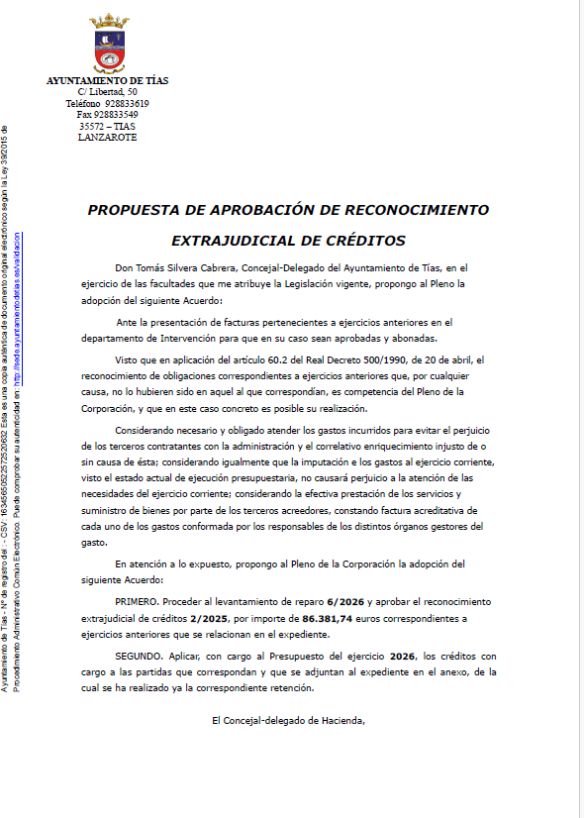

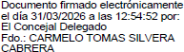

Por la Presidencia se expone la propuesta.

Sometido el asunto a votación, la Comisión Informativa aprobó la propuesta por mayoría simple de los miembros presentes, siendo el resultado de la votación cuatro (4) votos a favor (PSOE) y dos (2) abstenciones (PP y Grupo Mixto Cca ).”

Interviene D. Carmelo Tomás Silvera Cabrera, quien expone la propuesta.

Interviene Dª. María Esther Tamargo Acebal, quien señala las deficiencias apreciadas en el informe del Sr. Interventor, se manifiesta disconforme con la propuesta.

Interviene D. Amado Jesús Vizcaíno Eugenio, quien señala las deficiencias apreciadas en el informe del Sr. Interventor, se manifiesta disconforme con la propuesta. Plantea si no hay servicio de veterinario en Tías porque las esterilizaciones se hacen en Tinajo.

Interviene D. Alejandro Curbelo Delgado, quien se manifiesta disconforme con la propuesta.

Interviene D. Marcial Nicolás Saavedra Sanginés, quien señala que el veterinario de Tinajo primero estaba aquí, y sale un 55% más caro hacerlo en Puerto del Carmen.

Interviene D. Amado Jesús Vizcaíno Eugenio, quien señala que esos servicios están obligados a sacarlos a licitación y no decidir el concejal qué veterinario es más barato.

Interviene D. Carmelo Tomás Silvera Cabrera, quien manifiesta que como reflexión la oposición trae mociones al pleno de apoyo al comercio local, con los problemas de competencia que tiene el ayuntamiento, y que cuando lo hace el grupo de gobierno cambian de parecer.

Interviene D. Alejandro Curbelo Delgado, quien señala que están a favor de comercio en Tías, y le invita a que pasee y vea la realidad que sufren a día de hoy.

Interviene el Sr. Alcalde, quien manifiesta que con este reconocimiento están al día con todos los proveedores del 2025, incluso con los de 2026 en torno a 15 de marzo.

Sometido el asunto a votación, el Pleno de la Corporación, aprobó la propuesta por mayoría simple de los miembros presentes, siendo el resultado de la votación; once (11) votos a favor (PSOE, y Grupo Mixto USP); y ocho (8) votos en contra (PP, Grupo Mixto Cca y Vox).

PARTE DECLARATIVA:

PUNTO 6.- NÚMERO DE EXPEDIENTE: 2026/00002719H. SOLICITA PRESENTAR MOCIÓN DEL GRUPO MUNICIPAL SOCIALISTA Y, LANZAROTE EN PIE SI PODEMOS, PARA QUE EL AYUNTAMIENTO DE TÍAS INSTE AL GOBIERNO DE CANARIAS A CONTINUAR CON EL SERVICIO DE HOSTPITAL GERIÁTRICO EN EL HOSPITAL INSULAR.

Interviene el Sr. Alcalde, quien señala que la propuesta se deja sobre la mesa, porque no tiene razón de ser tratarla cuando ya se ha debatido otra en el anterior pleno.

No se somete a votación por el Pleno y se deja el asunto sobre la mesa.

PUNTO 7.- NÚMERO DE EXPEDIENTE: 2026/00004226F. MOCIÓN GRUPO MIXTO VOX EN RELACIÓN
REGULARIZACIÓN INMIGRACIÓN EN ESPAÑA. - Por el Sr. Secretario se procede a dar lectura al dictamen/informe/consulta de la Comisión Informativa de Turismo, y Relaciones Institucionales, de fecha 9 de abril de 2026, que sigue:

“Punto 3.- Asuntos no incluidos en el Orden del Día.-

Número de expediente: 2026/00004226F. Moción Grupo Mixto Vox en relación regularización Inmigración en España.

Sometida a votación la especial y previa declaración de urgencia sobre asuntos no comprendidos en la convocatoria, la Comisión Informativa acordó aprobar la especial y previa declaración de urgencia sobre asuntos no comprendidos en la convocatoria, por mayoría absoluta del número legal de miembros, siendo el resultado de la votación; siete (7) votos a favor (PSOE, PP y Grupo Mixto Vox).

Siendo la propuesta la siguiente:

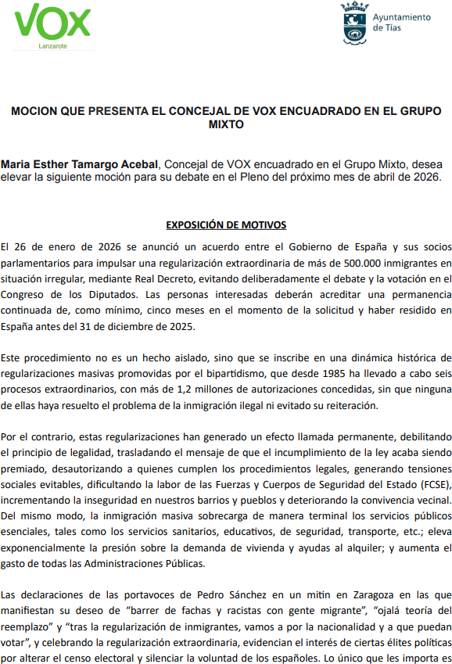

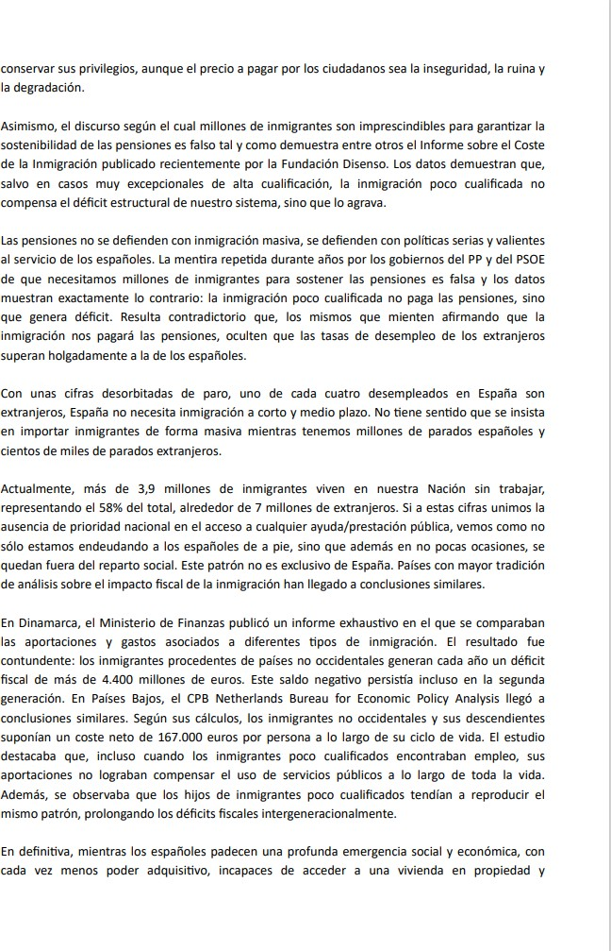

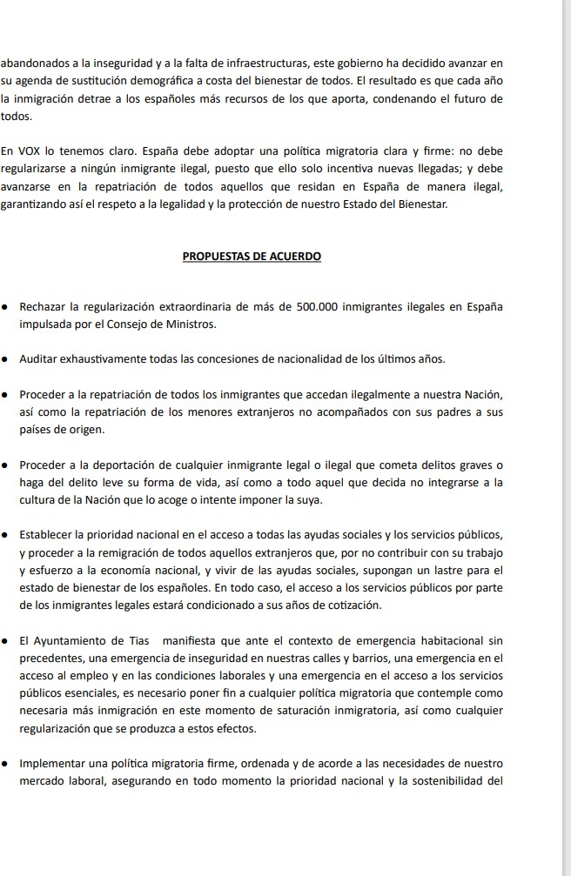

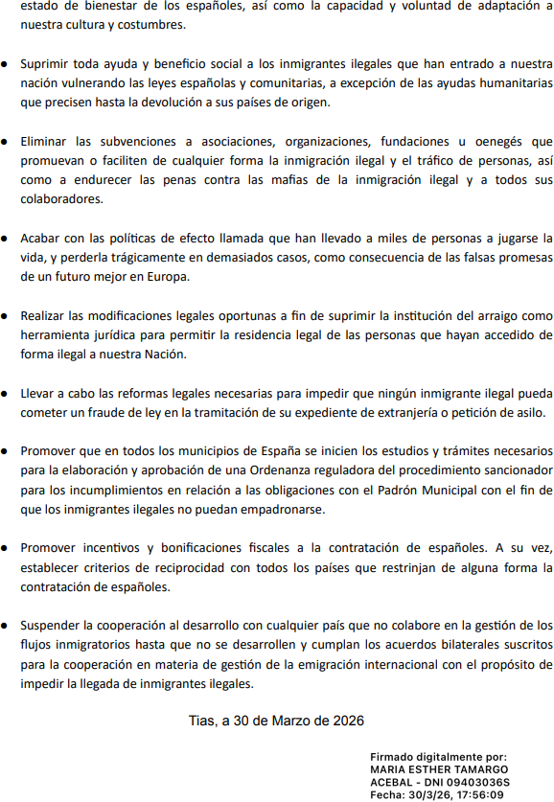

Sometido el asunto a votación, la Comisión Informativa aprobó la propuesta por mayoría simple de los miembros presentes, siendo el resultado de la votación; seis (6) abstenciones (PSOE y PP) y un (1) voto a favor (Grupo Mixto VOX).”

Interviene Dª. María Esther Tamargo Acebal, quien expone la propuesta.

Interviene D. Amado Jesús Vizcaíno Eugenio, quien señala que normalmente se abstiene, porque son mociones que no deben ser debatidas en este pleno, manifiesta que en este caso como ve xenofobia en la moción va a votar en contra.

Interviene D. Alejandro Curbelo Delgado, quien manifiesta que se abstendrán porque no comparten la totalidad de la moción, y el Partido Popular tiene su propia política migratoria.

Interviene Dª. Mariana Grisel Pérez Noriega, quien se manifiesta disconforme con la propuesta. Señala que entiende que la moción se presenta desde un discurso que alimenta el rechazo, el odio, la desconfianza, y el miedo, y que esto es especialmente grave en un municipio en el que el 41,4% de la población residente son extranjeros, con 94 nacionalidades distintas. Señala que entiende que los planteamientos son un quebranto a la seguridad jurídica.

Interviene Dª. María Esther Tamargo Acebal, quien manifiesta que no está en contra de la inmigración, que de lo que está en contra es de la inmigración ilegal. Señala que está a favor a que las personas que entren en España entre legalmente. Señala que Europa está advirtiendo de la implantación de fronteras. Plantea si se piden antecedentes policiales, porque una persona puede tener numerosas causas pendientes sin haberse resuelto. Señala que las personas que vengan, que vengan de forma legal, a aportar y adaptarse, y no a imponer.

Interviene D. Marcial Nicolás Saavedra Sanginés, quien se manifiesta disconforme con la propuesta, señala que la propuesta está cargada de odio al distinto.

(Dª. María Esther Tamargo Acebal se dispone a intervenir y el Sr. Alcalde le señala que no esta en uso de la palabra)

Sometido el asunto a votación, el Pleno de la Corporación, NO aprobó la propuesta, siendo el resultado de la votación; trece (13) votos en contra (PSOE, Grupo Mixto USP y Cca); cinco
(5) abstenciones (PP) y un (1) voto a favor (Grupo Mixto VOX).

PARTE DE CONTROL Y FISCALIZACIÓN:

PUNTO 8.- DACIÓN DE CUENTAS DE LAS RESOLUCIONES DEL ALCALDE ADOPTADAS DESDE LA ÚLTIMA SESIÓN PLENARIA ORDINARIA, DE FECHA 17 DE MARZO DE 2026.-

PUNTO 9.- ASUNTOS NO INCLUIDOS EN
EL ORDEN DEL DÍA. -

Interviene D. Alejandro Curbelo Delgado, quien señala que han presentado dos comparecencias, y que quieren ver si las votan, para poder incluirla en el próximo pleno.

Interviene el Sr. Alcalde, quien señala que las comparecencias solicitadas se hicieron fuera del

plazo establecido.

Interviene D. Alejandro Curbelo Delgado, quien señala que plantean incluirlas en el debate del próximo pleno.

NÚMERO DE EXPEDIENTE: 2026/00004185N. SOLICITUD DE COMPARECENCIA QUE PRESENTA EL GRUPO MUNICIPAL DEL PARTIDO POPULAR DEL AYTO DE TÍAS: DE LA CONCEJALA MARÍA JOSÉ GONZÁLEZ DÍAZ PARA INFORMAR DE SU GESTIÓN EN CULTURA, ESCUELA DE MÚSICA, JUVENTUD, PATRIMONIO HISTÓRICO, ARTESANÍA Y CEMENTERIO.

Sometida a votación la especial y previa declaración de urgencia sobre asuntos no comprendidos en la convocatoria, el Pleno NO acordó aprobar la especial y previa declaración de urgencia sobre asuntos no comprendidos en la convocatoria, siendo el resultado de la votación; once (11) abstenciones (PSOE y Grupo Mixto USP); y ocho (8) votos a favor (PP, Grupo Mixto Cca y VOX).

NÚMERO DE EXPEDIENTE:2026/00004183X SOLICITUD DE COMPARECENCIA DEL CONCEJAL ULPIANO CALERO CABRERA PARA INFORMAR DE SU GESTIÓN EN URBANISMO, OBRAS Y SERVICIOS MUNICIPALES.

Sometida a votación la especial y previa declaración de urgencia sobre asuntos no comprendidos en la convocatoria, el Pleno NO acordó aprobar la especial y previa declaración de urgencia sobre asuntos no comprendidos en la convocatoria, siendo el resultado de la votación; once (11) abstenciones (PSOE y Grupo Mixto USP); y ocho (8) votos a favor (PP, Grupo Mixto Cca y VOX).

Interviene el Sr. Alcalde, quien manifiesta que le recomienda que presenten la documentación dentro de los plazos, y que se han dejado mociones del propio grupo de gobierno sobre la mesa por presentarla fuera de plazo.

Interviene D. Alejandro Curbelo Delgado, quien señala que estuvo la Semana Santa, y en la Alcaldía no van las cosas tan rápido.

RUEGOS Y PREGUNTAS:

PUNTO 10.- RUEGOS Y PREGUNTAS.

Se adjunta, en su caso, copia de ruegos/preguntas/respuestas formuladas por escrito.

Interviene D. Amado Jesús Vizcaíno Eugenio, quien plantea que cuándo les van a dar las respuestas que pidieron, y que les tenían que dar en el pleno pasado.

(Interviene el Sr. Alcalde, quien señala que es que estas están preparadas ya y D. Amado señala que cuando se las den)

Interviene Dª. María Esther Tamargo Acebal, quien anuncia que presentará un escrito para que la fotógrafa del ayuntamiento les haga llegar las fotos a la oposición.

Interviene D. Alejandro Curbelo Delgado, quien señala que el parque de Matagorda está en uso y siguen las cintas puestas.

Y no habiendo más asuntos que tratar, la Presidencia levanta la sesión, siendo las diez horas y siete minutos del mismo día, de la que se extiende la presente acta con el visto bueno del Sr. Alcalde, de lo que, como Secretario, doy fe..

Documento firmado electrónicamente el día 23/04/2026 a las 8:13:34 por El Secretario
Fdo.:FERNANDO PEREZ-UTRILLA PEREZ
Documento firmado electrónicamente el día 23/04/2026 a las 8:55:36 por: El Alcalde
Fdo.: JOSE JUAN CRUZ SAAVEDRA

